学院团队参加第十一次全国岩石力学与工程试验及测试学术大会
时间：2023-11-20
2023年11月10-13日，中国岩石力学与工程学会岩石力学测试专业委员会第八届会员代表大会暨换届会议，以及第十一次全国岩石力学与工程试验及测试学术大会在浙江宁波成功举行。本届大会由中国岩石力学与工程学会岩石力学测试专业委员会、浙江省岩土力学与工程学会及湖北省岩石力学与工程学会联合主办，宁波大学、长江水利委员会长江科学院等单位联合承办。本次大会参会人数500余人，组织学术报告116场。
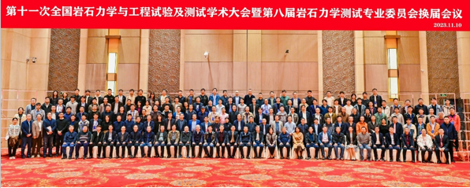
大会邀请了我国土木建筑、水利水电、能源矿山、交通市政、设备制造等领域从事岩土工程测试与监测研究、设备研发的知名专家学者和工程技术人员，围绕岩石力学特性试验方法、岩土工程多场测试技术、岩土工程隐患探测、岩土工程灾害监测等多个课题开展学术交，搭建学术交流平台，展现近年来我国岩石力学与工程界在试验及测试方面的最新研究成果，促进我国岩石力学与工程测试技术的推广与进步。

安全应急学院应急管理系章光教授、冯谦教授参加此次会议并当选为中国岩石力学与工程学会岩石力学测试专业委员会第八届委员会常务委员。冯谦教授受邀做了“多芯光纤多参量一体化感知系统研究进展、关键技术与应用展望”的特邀报告，并与与会专家进行深入交流。
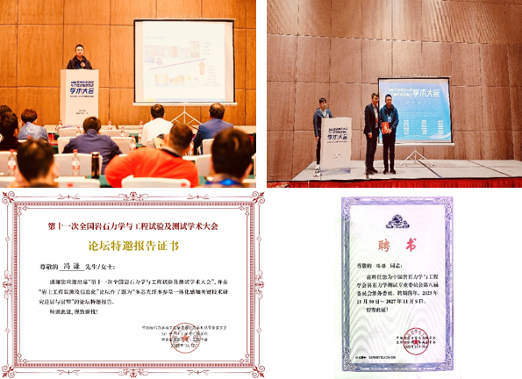

全国岩石力学与工程试验及测试学术大会是我国工程安全领域最具影响力的综合性、高水平的学术交流平台。会议以服务国家重大战略需求、保障经济社会安全发展为目标，探讨保证重大工程的顺利兴建和安全运营关键性科学问题，是国家可持续发展的根本保证之一。
通讯员：李墨潇 编辑：孙绪绪 审核：陈先锋

